**LIGUE CONGOLAISE DE LUTTE CONTRE LA CORRUPTION**

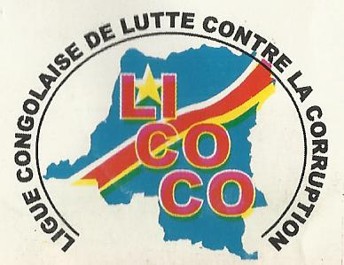

**LICOCO**

**14, Av. Loango, Quartier 1, Commune de N’djili-Kinshasa/RDC**

**Référence : Boulevard Kimbuta, Arrêt Ex.Bar Grand Libulu**

**Tél + 243 81 60 49 837**

**Email.** [**licocordc@gmail.com**](mailto:licocordc@gmail.com)

[**www.licoco.org**](http://www.licoco.org)

**Rapport d’activité de CAJAC Mobile N°1**

**Titre :** Discrimination liée à la corruption (les albinos, handicap physique, classe social, sexe…)

**Lieu :** Commune de Kalamu (ISS

**Date** : Jeudi 18 Juillet 2024

1. **Introduction**

C’est dans la commune de Kalamu précisément sur le boulevard Sendwe, C/kalamu, Au secrétariat général du ministère de la jeunesse que La ligue congolaise de lutte contre la corruption, en sigle LICOCO par le biais du Centre d’Assistance Juridique et d’Action Citoyenne, en sigle CAJAC avait intervenu dans une conférence organisée en collaboration avec l’Association « Action pour l’albinisme », APA en sigle, dans la salle de conférence du conseil National de la Jeunesse ce Jeudi 18 Juillet 2024, qui a eu pour thème : L’ALBINISME FACE A L’INCLUSION SOCIALE ET PROFESSIONNELLE. La LICOCO était bien accueilli par le groupe ou nous avons discuté sur les pratiques de la discrimination faites aux albinos dans les domaines de la santé, l’éducation et dans la vie quotidienne. Ces derniers étaient encouragés à dénoncer les mauvaises pratiques qui se passent dans la société au Centre d’Assistance Juridique et d’Action Citoyenne.

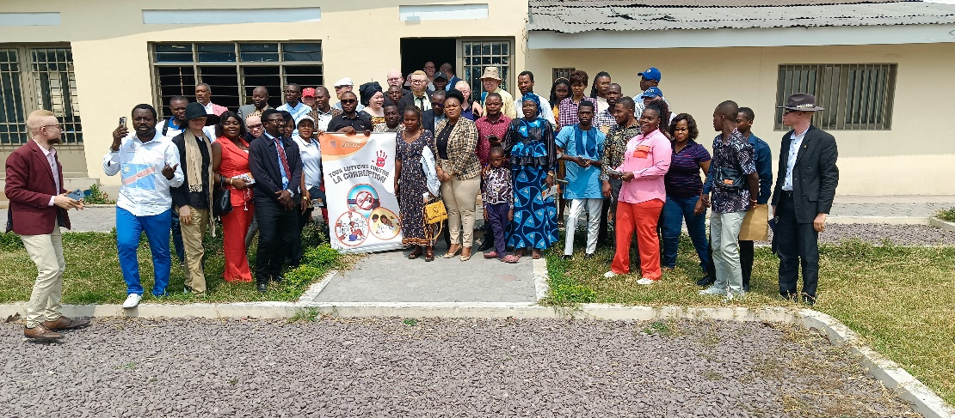

1. **Déroulement de l’activité**

La conférence était dans la salle de conférence du conseil de la jeunesse. Prenant la parole, le modérateur, Monsieur Hazael Mundele Munkanda avait présenté son mot de bienvenue à tous les participants.

L’activité a connu la facilitation de quatre(4) panélistes dont :

* Monsieur Fataki Shongo Chadrack,
* Monsieur Placide Mukendi,
* Monsieur Bob Salumu : Coach en développement personnel et
* Monsieur VIVIEN ELEMBE : Coordonnateur CAJAC

Nous avons discuté sur la discrimination faite aux albinos, la lutte contre l’alphabétisme des albinos, dificultés que subissent les albinos en République Démocratique du Congo et comment y remédier.

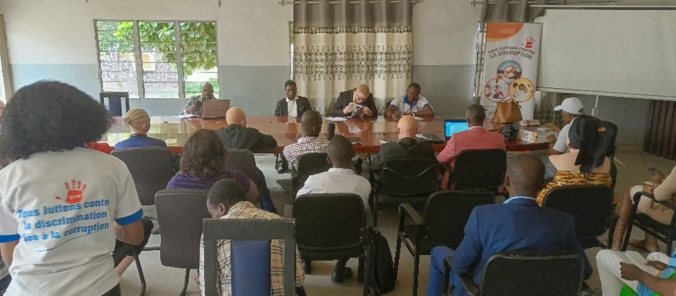

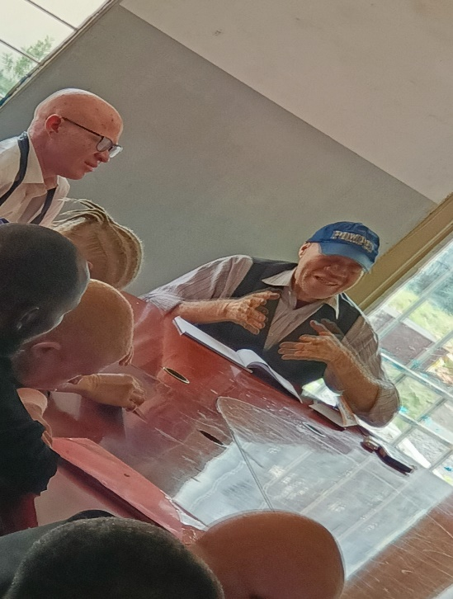

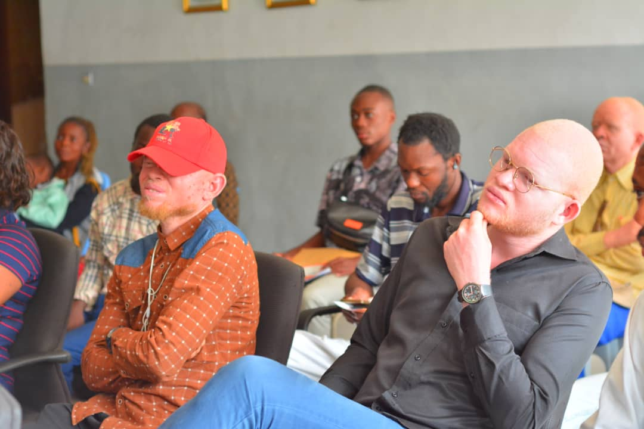

1. **Statistiques**

Nous avons distribué 50 dépliants aux participants en les expliquant l’implication de la LICOCO face aux injustices dont ils font face au quotidien.

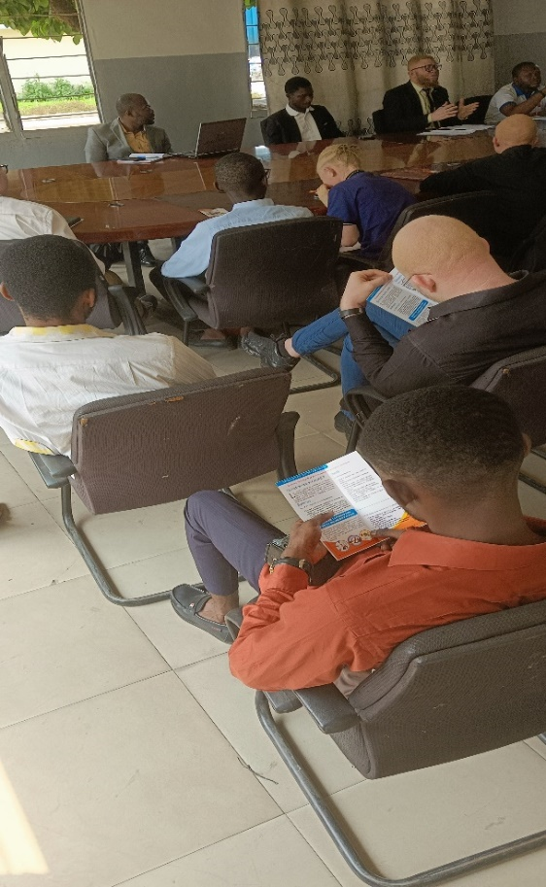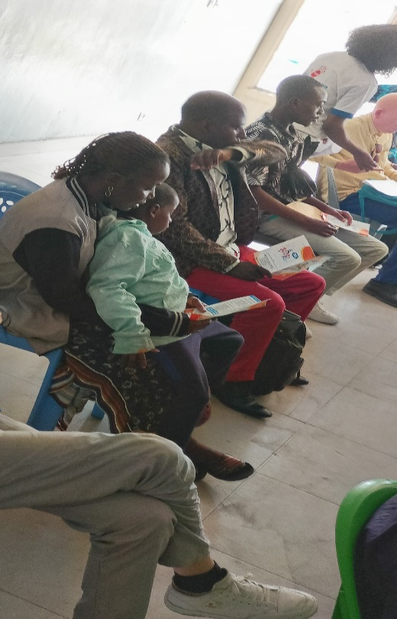

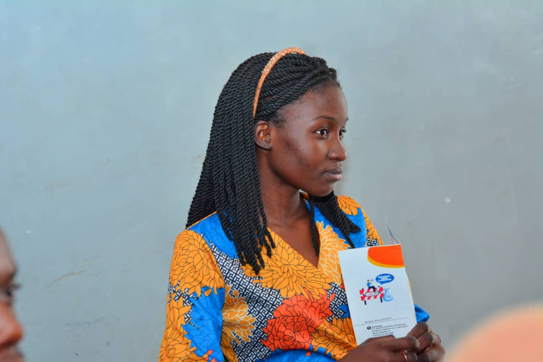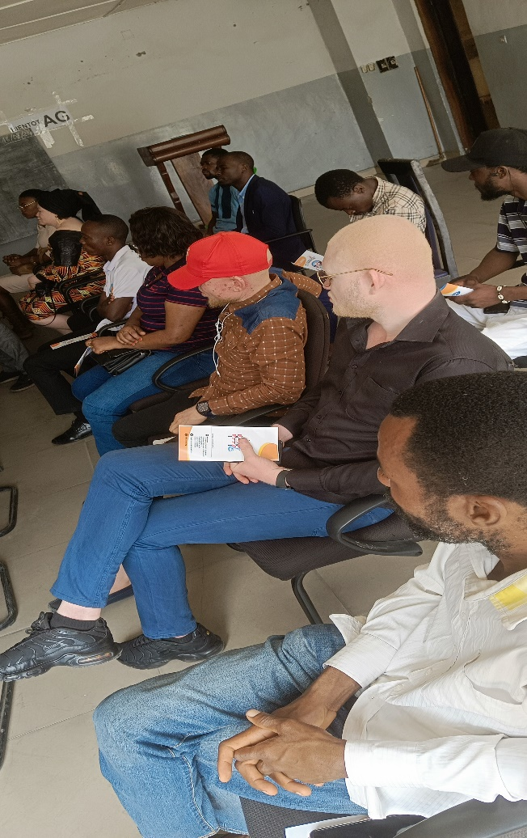

|  |  |
| --- | --- |
| SEXE | NOMBRE |
| HOMME | 38 |
| FEMME | 12 |

**Equipe de la Campagne**

* Madame Mireille KIMA : Assistante Programme
* Madame Ange Chiza : Chargée de Communication
* Monsieur Vivien ELEMBE : Coordonnateur CAJAC
* Madame Naomi NKURA : Assistante CAJAC

**Ange Chiza**

**Chargée de communication**